**SISTEM INFORMASI USAHA MIKRO KECIL DAN MENENGAH KABUPATEN BATANGHARI PADA DINAS KOPERASI PERINDUSTRIAN DAN PERDAGANGAN**

**Sri Mulyati1, Tamrinsyah2, Sisi Mayola3**

1,2&3Universitas Nurdin Hamzah, Jambi

E-mail: [1mulyati.sri5i2@gmail.com](mailto:1mulyati.sri5i2@gmail.com), [2thamrinsyah@gmail.com](mailto:2thamrinsyah@gmail.com)

***Abstract -*** *Micro, Small and Medium Enterprises in Batanghari is one important part of the economy in Batanghari. Changing times, a lot of people can make their own efforts. Along with the many businesses in the distric of Batanghari so many businesses doing promotions for their business continuity. In line with this web-based information system that can hold information about the micro, small, and medium enterprises based web can be a mass promotion for SMEs in Batanghari.*

***Keywords****: Web, SMEs, Informations Systems, Promotion, Economy*

1. **PENDAHULUAN**

**1.1. Latar Belakang**

Selama beberapa tahun terakhir ini, sejak pandemi Covid–19 melanda Indonesia, terjadi peningkatan kasus di berbagai daerah sehingga mendorong pemerintah pusat mengeluarkan berbagai kebijakan dalam penyebaran kasus Covid–19 diberlakukannya “Pemberlakuan Pembatasan Kegiatan Masyarakat (PPKM)” demi menjaga kestabilan masyarakat pada bidang kesehatan. Kebijakan- kebijakan tersebut dilakukan dengan tujuan untuk menangani peningkatan kasus Covid–19 di Indonesia, namun hal tersebut menyebabkan banyak sektor yang terkena imbasnya. Usaha Mikro Kecil Menengah (UMKM) mengalami kesulitan dalam pemasaran produk sehingga mengakibatkan terjadinya penurunan terhadap pendapatan perekonomian.

Selain itu, orang-orang yang bergerak dalam bidang Usaha Mikro Kecil Menengah (UMKM) belum siap dihadapkan dengan situasi pandemi seperti sekarang. Keterbatasan pengetahuan dan Sumber Daya Manusia (SDM) terhadap kemajuan teknologi mengakibatkan pelaku UMKM merasa kebingungan ketika dihadapkan dengan situasi pandemi saat ini.Dengan adanya sistem informasi rekam medis yang baik itu akan mempermudah admin untuk melaporkan setiap data pasien dalam waktu yang singkat dan akurat.

Dari uraian di atas maka penulis tertarik untuk melakukan penelitian dengan judul “Sistem Informasi Usaha Mikro Kecil dan Menengah (UMKM) Kabupaten Batanghari Pada Dinas Koperasi, Perindustrian dan Perdagangan”

**1.2. Perumusan Masalah**

Sesuai dengan latar belakang masalah maka penulis merumuskan permasalahan sebagai berikut : “Bagaimana Merancang dan Membangun Sistem Informasi Usaha Mikro Kecil dan Menengah (UMKM) Kabupaten Batanghari Pada Dinas Koperasi, Perindustrian dan Perdagangan?”

**1.3. Tujuan Penelitian**

* + - 1. Memaksimalkan penggunaan komputer pada Dinas Koperasi, Perindustrian dan Perdagangan.
      2. Membantu dalam pengelolaan data sehingga data lebih cepat, akurat dan tepat.
      3. Meningkatkan kualitas pelayanan kepada masyarakat dan pelaku UMKM dengan memenuhi akan kebutuhan informasi yang jelas dan akurat.

**1.4. Manfaat Penelitian**

* + - 1. Memaksimalkan penggunaan komputer pada Dinas Koperasi, Perindustrian dan Perdagangan.
      2. Membantu dalam pengelolaan data sehingga data lebih cepat, akurat dan tepat.
      3. Meningkatkan kualitas pelayanan kepada masyarakat dan pelaku UMKM dengan memenuhi akan kebutuhan informasi yang jelas dan akurat.

**1.5. Metode Penelitian**

Pengumpulan data pada penelitian ini dilakukan dengan cara:

1. Penelitian Ke Lapangan

Dalam penelitian ini langsung ke Dinas Koperasi, Perindustiran dan Perdagangan Kabupaten Batanghari untuk melakukan pengamatan serta wawancara kepada pihak

yang berhubungan dan terkait yaitu Training Centre Jambi untuk mendapatkan sumber informasi yang dibutuhkan dalam penelitian.

1. Studi Pustaka

Peneliti mengambil beberapa referensi baik itu dari buku, jurnal, maupun sumber-sumber lain untuk membantu dalam pengolahan data.

1. Penelitian Laboratorium

Untuk menguji kebenaran dari pada program aplikasi yang bangun.

**II. TINJAUAN PUSTAKA**

**2.1. Sistem**

Menurut Sutarman (2012:13) bahwa “Sistem adalah kumpulan elemen yang saling berhubungan dan berinteraksi dalam satu kesatuan untuk menjalankan suatu proses pencapaian suatu tujuan utama”.

Menurut Hutahaean (2015, h.1), “Sistem adalah suatu jaringan kerja dari prosedur-prosedur yang saling berhubungan, berkumpul bersama-sama untuk melakukan kegiatan atau untuk melakukan sasaran yang tertentu”.

Menurut Fatansyah (2015:11) bahwa “Sistem adalah sebuah tatanan (keterpaduan) yang terdiri atas sejumlah komponen fungsional (dengan satuan fungsi dan tugas khusus) yang saling berhubungan dan secara bersama-sama bertujuan untuk memenuhi suatu proses tertentu”.

**2.2. Informasi**

Menurut Pratita (2015, h.8), “Informasi merupakan salah satu sumber daya yang paling utama yang dimiliki organisasi apapun jenis organisasi tersebut”.

Menurut Mulyani (2016, h.23), “Informasi merupakan data yang sudah diolah yang ditujukan untuk seseorang, organisasi ataupun siapa saja yang membutuhkan”.

Menurut Tyoso (2016, h.44) menyatakan bahwa Informasi adalah : Informasi adalah suatu pertambahan dalam ilmu pengetahuan yang menyumbangkan kepada konsep kerangka kerja yang umum dan fakta-fakta yang diketahui. Informasi bertumpu pada konteks dan pengetahuan umum si penerima untuk kepentingannya

**2.3. Sistem Informasi**

Menurut Sutabri (2005:42), sistem informasi adalah suatu sistem di dalam suatu organisasi yang mempertemukan kebutuhan pengolahan transaksi harian yang mendukung fungsi operasi organisasi yang bersifat manajerial dengan kegiatan strategi dari suatu organisasi untuk dapat menyediakan kepada pihak luar tertentu dengan laporan-laporan yang diperlukan.

Menurut Tyoso (2016 h.1), “Sistem informasi adalah sistem fisik dan sosial yang ditata sedemikian rupa untuk mencapai tujuan tertentu”.

**2.4. Pengertian Usaha Mikro Kecil**

Usaha Mikro Kecil adalah usaha ekonomi produktif yang berdiri sendiri, yang dilakukan oleh orang perorangan atau badan usaha yang bukan merupakan anak perusahaan atau bukan cabang perusahaan yang dimiliki, dikuasai, atau menjadi bagian baik langsung maupun tidak langsung dari usaha menengah atau usaha besar yang memenuhi kriteria Usaha Kecil sebagaimana dimaksud dalam Undang-Undang (<https://koperasi.kulonprogokab.go.id>). Usaha mikro dalam UMKM adalah usaha ekonomi produktif yang dimiliki perorangan maupun badan usaha sesuai dengan kriteria usaha mikro.(Undang-Undang Republik Indonesia No. 20 Tahun 2008 tentang UMKM.)

**2.5 Pengertian Usaha Mikro Menengah**

Menurut UU No 20 Tahun 2008 tentang UMKM, usaha mikro besar adalah usaha ekonomi produktif yang dilakukan oleh badan usaha dengan jumlah kekayaan bersih atau hasil penjualan tahunan lebih besar dari usaha menengah. Usaha besar meliputi usaha nasional milik negara atau swasta, usaha patungan, dan usaha asing yang melakukan kegiatan ekonomi di Indonesia.

UMKM ialah salah satu bagian penting dari perekonomian suatu negara maupun daerah, begitu juga dengan negara indonesia. Usaha Mikro, Kecil dan menengah merupakan kegiatan ekonomi rakyat yang berskala kecil dan menengah serta perlu dilindungi untuk mencegah dari persaingan usaha yang tidak sehat. (<http://eprints.umpo.ac.id/6580/3/>)

Usaha mikro merupakan bisnis kecil. Meskipun berskala kecil, namun bisnis tersebut mampu membantu roda perekonomian negara. Hal tersebut disampaikan langsung oleh Rudjito yang merupakan Dirut BRI yang menjabat pada tahun 2000-2005. Usaha mikro juga mampu membangun lapangan kerja bagi masyarakat luas. Efek positif yang dihasilkan juga mampu meningkatkan devisa negara melalui pajak badan usaha. (<https://blog.amartha.com/pengertian-umkm-menurut-ahli-dan-perannya/>)

**III. HASIL DAN PEMBAHASAN**

**3.1 Analisa Sistem**

Analisa perancangan merupakan suatu proses untuk merancang perangkat lunak, dimana perancangan ini yaitu untuk melihat sistem yang akan dicari solusi pemecahannya. Perancangan ini dilakukan untuk merancang Sistem Informasi Usaha Mikro Kecil Menengah (UMKM) Di Kabupaten Batanghari. Perancangan sistem ini merupakan tahap yang dilakukan Peneliti untuk menggambarkan jalannya proses suatu penelitian akan dilakukan selama penelitian berlangsung dan hasilnya dapat digunakan sesuai dengan tujuan yang ingin dicapai.

Metode perancangan yang akan digunakan dalam pembuatan website ini yaitu menggunakan metode perancangan terstruktur, dimana perancangan ini dimulai dari Diagram konteks kemudian dipersempit sampai mencapai bentuk yang lebih ideal atau dalam bentuk *Data Flow Diagram (DFD)*. *Data Flow Diagram (DFD)* akan membentuk suatu model yang menggambarkan aliran data dan proses untuk mengolah data dalam suatu sistem yang berfungsi untuk menyampaikan suatu informasi secara alur data lewat diagram. Pengguna *Data Flow Diagram (DFD)* dalam menggambarkan arus data sangat membantu didalam memahami suatu sistem pada tingkat kompleksitasnya.

**3.2 Sistem Yang Sedang Berjalan**

Sistem yang berjalan saat ini merupakan metode dimana masih menggunakan pencatatan komputer yang hanya dapat dilihat oleh Administrator. Pertama dimulai dari Pelaku UMKM melapor kepada pihak kantor bahwasannya mereka memiliki Usaha, kemudian Pelaku usaha akan mengurus Nomor Induk Usaha. Setelah mendapatkan Nomor Induk Usaha mereka akan melaporkan terkait usaha mereka kepada Pihak kantor. Sementara itu pihak kantor akan mencatat kedalam bentuk Microsoft Exel, kemudian data itu hanya tersimpan didalam komputer dan hanya bisa diakses oleh pihak kantor tersebut.

**3.3 Sistem Yang Diusulkan**

Berdasarkan penjelasan dari sistem yang sudah berjalan, Penulis mengusulkan beberapa hal untuk dapat membantu Dinas Koperasi Perindustrisn dan Perdagangan menjadi lebih baik lagi dari segi penyimpanan data.

Data-data para Pelaku UMKM akan didata dalam proses penginputan yang baik dan tertata dengan rapi, setiap data yang akan diinput akan tercatatat atas nomor usaha, nama usaha, pemilik usaha, alamat hingga nomor telfon usaha tersebut.

**3.4 Data Flow Diagram (DFD)**

Data Flow Diagram (DFD) merupakan diagram yang mendeskripsikan interaksi antar komponen di dalam sistem, yang merupakan penggambaran logika program dengan menggunakan simbol-simbol diagram arus data. Pada diagram alir data ini akan dijelaskan secara mendetail proses kerja sistem informasi Rekam Medis pada Klinik Praktek Dokter Bersam *Data Flow Diagram (DFD)* atau disebut juga Diagram Alur Data merupakan diagram alur yang menjelaskan tentang alur dari suatu masalah yang terjadi pada suatu objek atau suatu masalah yang akan diselesaikan.Pada perancangan ini *Data Flow Diagram (DFD)* terdiri dari beberapa bagian, adalah sebagai berikut :

**3.5 Diagram Konteks**

Diagram konteks merupakan diagram yang menggambarkan hubungan *input* dan *output* antar sistem dengan dunia luar (Kesatuan Luar). Pemrosesan yang terjadi pada diagram konteks ini mewakili proses dari seluruh sistem. Berikut adalah diagram konteks pada gambar 4.1 dibawah yang menggambarkan bentuk aliran data pada Sistem Informasi Usaha Mikro Kecil Menengah Di Kabupaten Batanghari

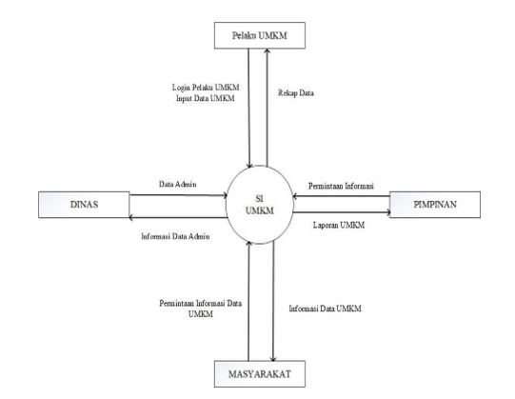

**Gambar 1.** Diagram Contex

**3.6 Rancangan Aplikasi Program**

Dalam merancang Sistem Informasi Usaha Mikro Kecil dan Menengah (UMKM) Kabupaten Batanghari Pada Dinas Koperasi, Perindustrian dan Perdagangan, penulis melalui beberapa tahapan penting untuk mendapatkan hasil yang maksimal, meliputi:

**1. Rancangan Login**

Rancangan halaman login merupakan halaman yang menampilkan informasi data admin seperti username dan password. Rancangan halaman akun akan dibuat seperti pada gambar 3.2 Rancangan Login

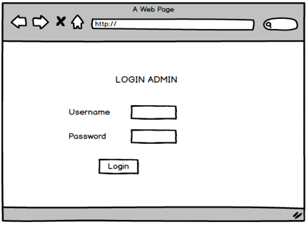

**Gambar 2.** Rancangan Login\

**2. Rancangan Halaman Daftar UMKM**

Halaman rancangan data input ini berisikan tentang data UMKM mulai dari Nomor Induk Usaha, nama perusahaan, nama pemilik, nomor handphone dan komoditi. Komoditi disini berisikan tentang jenis usaha yang dijalankan.

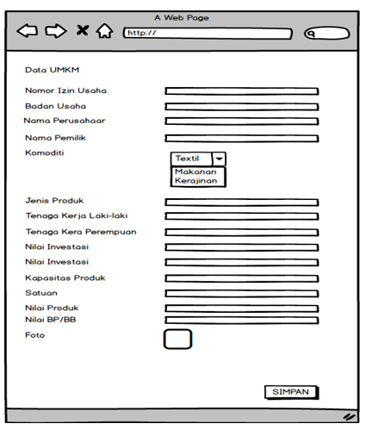

**Gambar 3.** Rancangan Halaman Daftar UMKM

**3. Rancangan Halaman Menu Login Pelaku UMKM**

Halaman rancangan data input ini berisikan tentang data login pelaku UMKM mulai dari username dan password.

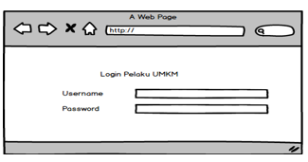

**Gambar 4.** Rancangan Menu Login Pelaku UMKM

**4. Rancangan Form Menu Produk**

Halaman rancangan data input ini berisikan tentang data produk mulai nama produk, foto produk, harga produk, info produk nomor telepon dan alamat produk. Berikut adalah rancangan halaman data produk.

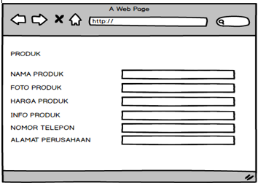

**Gambar 5.** Rancangan Menu Produk

**5. Rancangan Form Menu Laporan UMKM**

Pada halaman laporan UMKM, yang berisikan seperti tanggal daftar usaha, nama perusahaan dan komoditi.

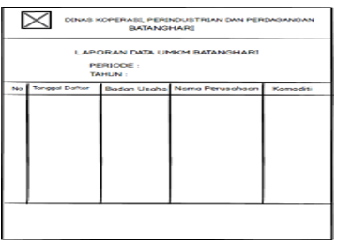

**Gambar 6.** Rancangan Menu Laporan

**3.7 User Interface**

**a. Tampilan Form Login**

Halaman login merupakan halaman yang menampilkan informasi data admin seperti username dan password.

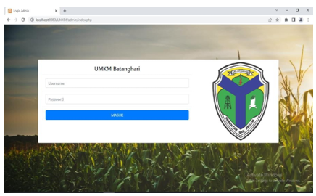

**Gambar 7.** Tampilan Form Login

**b. Tampilan Halaman Menu Utama**

Halaman yang menampilkan semua informasi yang ada di aplikasi

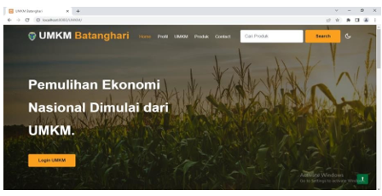

**Gambar 8.** Tampilan Halaman Menu Utama

**c. Tampilan Menu Daftar UMKM**

Halaman tentang data UMKM mulai dari Nomor Induk Usaha, nama perusahaan, nama pemilik, nomor handphone dan komoditi

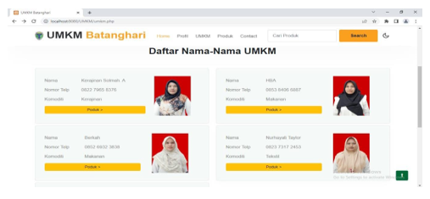

**Gambar 9.** Tampilan Menu Daftar UMKM

**d. Tampilan Halaman Menu Profil UMKM**

Halaman yang berisi tentang data UMKM yang terdaftar pada Kantor Dinas Perindustrian dan Perdagangan

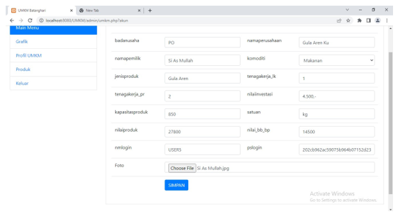

**Gambar 10.** Tampilan Menu Profil UMKM

**e. Tampilan Halaman Tabel Produk**

Halaman tentang data produk mulai nama produk, foto produk, harga produk, info produk nomor telepon dan alamat produk

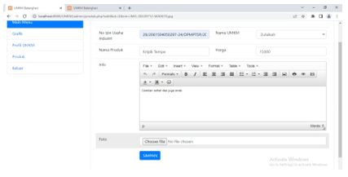

**Gambar 11.** Tampilan Halaman Tabel Produk

**f. Tampilan Halaman Tabel Laporan**

Halaman berisikan seperti tanggal daftar usaha, nama perusahaan dan komoditi

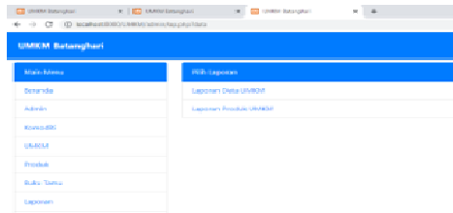

**Gambar 12.** Tampilan Halaman Tabel Laporan

**IV. PENUTUP**

**4.1. Kesimpulan**

* + 1. Dengan menggunakan Sistem Informasi Usaha Mikro Kecil Menengah Kabupaten Batangahri diharapkan mempermudah Dinas dan Pelaku SUMKM dalam melakukan pendataan dan mendapatkan informasi data UMKM yang ada Di Kabupaten Batanghari.
    2. Dengan menggunakan Sistem Informasi Usaha Mikro Kecil Menengah Kabupaten Batangahri ini diharapkan data lebih akurat, cepat dan tepat.
    3. Dengan menggunakan Sistem Informasi Usaha Mikro Kecil Menengah Kabupaten Batangahri ini mempermudah Dinas dalam mengecek Laporan dan mempermudah dalam melihat jumlah UMKM yang ada karena disediakan grafik.

**4.2. Saran**

1. Agar disiapkan perangkat yang memadai sebagai penunjang penggunaan website, karena jika sistem yang dibuat sudah maksimal tetapi perangkat tidak memadai, maka kinerja sistem tidak bisa maksimal.
2. Sistem yang dibuat membutuhkan sumber daya manusia yang baik untuk memastikan agar sistem dapat berjalan sesuai dengan fungsinya, oleh sebab itu dibutuhkan pelatihan sebagai dasar penggunaan sistem.
3. Sistem yang dibangun merupakan sistem yang sesuai dengan kebutuhan saat ini, tetapi belum tentu sesuai dengan kebutuhan dimasa yang akan datang, oleh sebab itu pengembangan sistem dimasa akan datang dapat dilakukan dengan perbaikan ataupun penambahan pada fitur sistem.

**DAFTAR REFERENSI**

Andi Sutarman. 2012. Pengantar Teknologi Informasi. Jakarta: PT. Bumi Aksara.

Hutahaean, J. (2015) *Konsep Sistem Informasi*. Yogyakarta: Deepublish.

Fathansyah. (2015). Basis Data. Bandung: Informatika Bandung.

Tyoso, J. S. P. (2016) *Sistem Informasi Manajemen*. Yogyakarta: Deepublish.

Jogiyanto. Analisis & Desain Sistem Informasi. Yogyakarta: C.V Andi Offset. 2005.

Sutabri, 2005. Sistem Informasi Manajemen. Yogyakarta : Andi Offset

Menurut UU No 20 Tahun 2008 tentang UMKM

<https://koperasi.kulonprogokab.go.id/detil/113/kriteria-usaha-mikro-kecil-dan-menengah-menurut-uu-no-20-tahun-2008-tentang-umkm>

<http://eprints.umpo.ac.id/6580/3/>

<https://blog.amartha.com/pengertian-umkm-menurut-ahli-dan-perannya/>

**IDENTITAS PENULIS**

Nama : Sri Mulyati, M.Kom

NIK/NIDN :76.06.2.0020 /1002057601

TTL : Pekanbaru /02 Mei 1976

Pangkat/Gol : Penata Tk.I / III. D

Fungsional : Lektor (300)

Alamat Rumah : Jalan Nusa Indah II No.42

Telepon : 081366699660

Email : mulyati.sri52@gmail.com

Nama : Thamrinsyah, M.Kom

NIK/NIDN : 71.01.1.0009